DIODATO
Giovedì 27 luglio 2023 ore 21
CAVEA - AUDITORIUM PARCO DELLA MUSICA

PROMOZIONE SPECIALE
posto tribuna mediana 5 euro
fino ad esaurimento posti
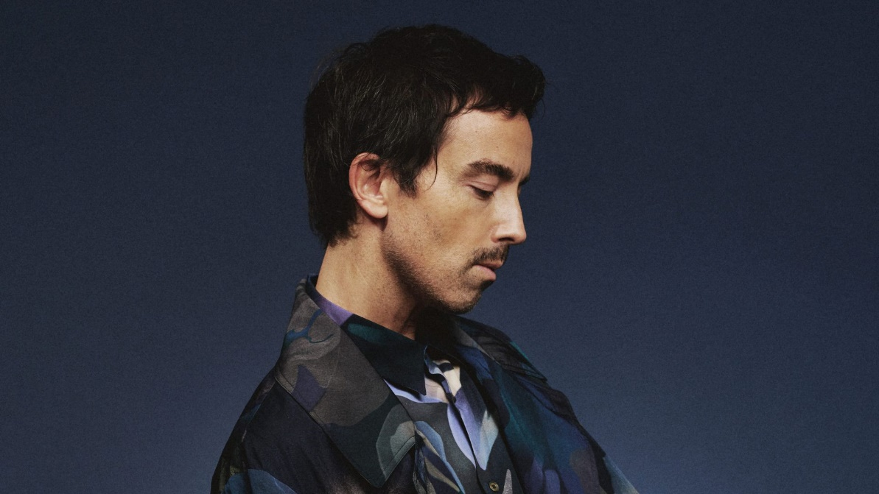
Per info e prenotazioni: scrivete via mail o via whatsapp ai recapiti indicati, precisando nome, cognome, numero dei posti, titolo e data dell'evento
info@altacademy.it - whatsapp 393.9753042
Diodato torna il 27 luglio all'Auditorium Parco della Musica Ennio Morricone in occasione del Roma Summer Fest 2023 per presentare dal vivo il suo nuovo album, "Così speciale", che arriva dopo lo straordinario successo del disco certificato platino “Che vita meravigliosa”, uno dei progetti discografici più seguiti e premiati degli ultimi anni nella storia della musica italiana, anticipato da “Fai rumore”, il brano con cui Diodato ha trionfato nel 2020 al 70esimo Festival di Sanremo e con cui si è esibito nel 2022 all’Eurovision Song Contest di Torino, regalando a tutto il mondo una performance iconica e indimenticabile.

La prenotazione è obbligatoria. Attendete una conferma via mail o via whatsapp.
I biglietti prenotati e confermati dovranno essere pagati e ritirati il giorno stesso dell'evento alle ore 20 presso il botteghino dell'auditorium.

